# 08. 그래프 만들기

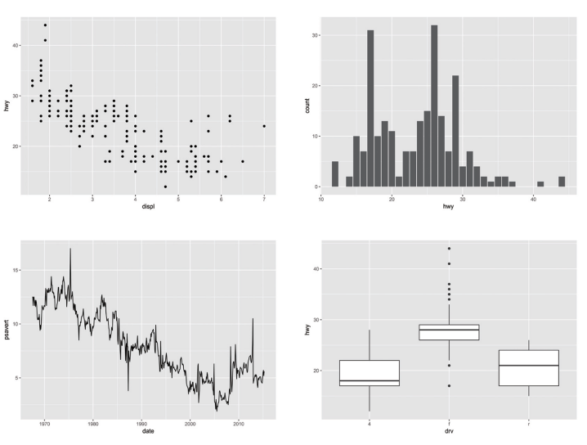

##### NP

## 08-1. R로 만들 수 있는 그래프 살펴보기

* 2차원 그래프, 3차원 그래프
* 지도 그래프
* 네트워크 그래프
* 모션 차트
* 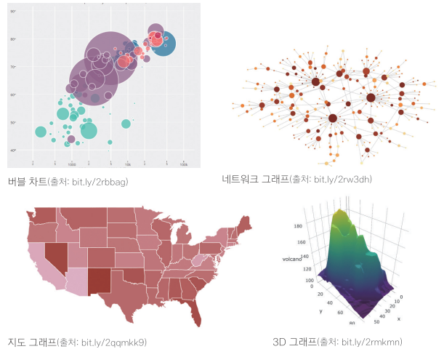인터랙티브 그래프

##### NP

#### 쉽게 그래프를 만들 수 있는 ggplot2 패키지



##### NP

## 08-2. 산점도 - 변수 간 관계 표현하기

#### ggplot2 레이어 구조 이해하기



##### NP

### 산점도 만들기

* 산점도(Scater Plot) : 데이터를 x축과 y축에 점으로 표현한 그래프
* 나이와 소득처럼, 연속 값으로 된 두 변수의 관계를 표현할 때 사용

#### ggplot2 로드

library(ggplot2)

##### NP

#### 1. 배경 설정하기

# x축 displ, y축 hwy로 지정해 배경 생성  
ggplot(data = mpg, aes(x = displ, y = hwy))

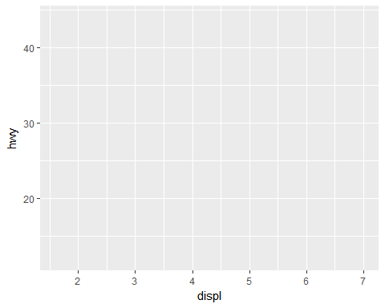

##### NP

#### 2. 그래프 추가하기

# 배경에 산점도 추가  
ggplot(data = mpg, aes(x = displ, y = hwy)) + geom_point()

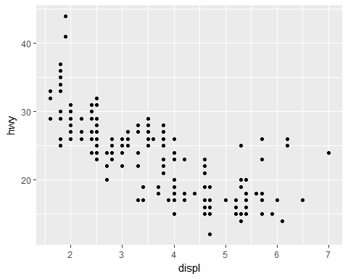

##### NP

#### 3. 축 범위를 조정하는 설정 추가하기

# x축 범위 3~6으로 지정  
ggplot(data = mpg, aes(x = displ, y = hwy)) + geom_point() + xlim(3, 6)

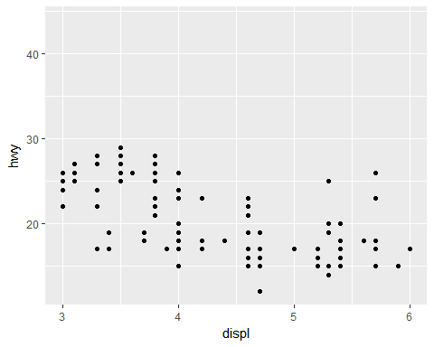

##### NP

#### 3. 축 범위를 조정하는 설정 추가하기

# x축 범위 3~6, y축 범위 10~30으로 지정  
ggplot(data = mpg, aes(x = displ, y = hwy)) +   
 geom_point() +   
 xlim(3, 6) +   
 ylim(10, 30)

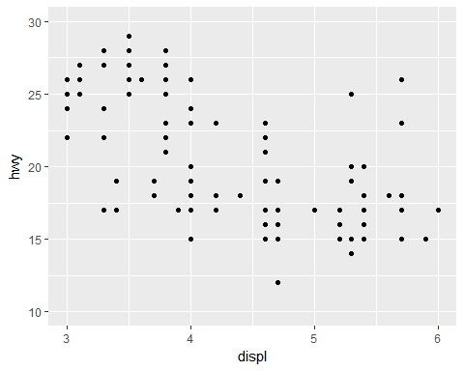

##### NP

#### ggplot 함수 구조

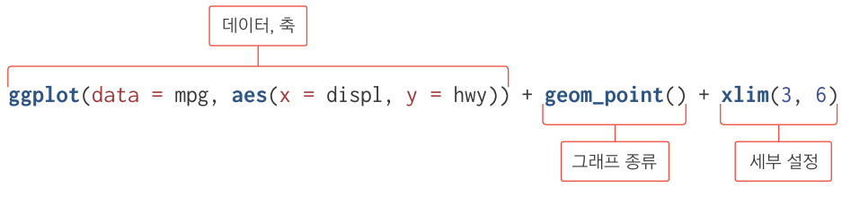

##### NP

#### ggplot2 코드 가독성 높이기

* 한 줄로 작성

ggplot(data = mpg, aes(x = displ, y = hwy)) + geom_point() + xlim(3, 6) + ylim(10, 30)

* + 뒤에서 줄 바꾸기

ggplot(data = mpg, aes(x = displ, y = hwy)) +  
 geom_point() +  
 xlim(3, 6) +  
 ylim(10, 30)

##### NP

#### ggplot() vs qplot()

* qplot() : 전처리 단계 데이터 확인용 문법 간단, 기능 단순
* ggplot() : 최종 보고용. 색, 크기, 폰트 등 세부 조작 가능

##### NP

### 혼자서 해보기

mpg 데이터와 midwest 데이터를 이용해서 분석 문제를 해결해 보세요.

* Q1. mpg 데이터의 cty(도시 연비)와 hwy(고속도로 연비) 간에 어떤 관계가 있는지 알아보려고 합니다. x축은 cty, y축은 hwy로 된 산점도를 만들어 보세요.
* Q2. 미국 지역별 인구통계 정보를 담은 ggplot2 패키지의 midwest 데이터를 이용해서 전체 인구와 아시아인 인구 간에 어떤 관계가 있는지 알아보려고 합니다. x축은 poptotal(전체 인구), y축은 popasian(아시아인 인구)으로 된 산점도를 만들어 보세요. 전체 인구는 50만 명 이하, 아시아인 인구는 1만 명 이하인 지역만 산점도에 표시되게 설정하세요.

##### NP

#### 힌트

Q1. geom_point()를 이용해 산점도를 만들어 보세요.

Q2. xlim()과 ylim()을 이용해 조건에 맞게 축을 설정하면 됩니다.

##### NP

### 정답

Q1. mpg 데이터의 cty(도시 연비)와 hwy(고속도로 연비) 간에 어떤 관계가 있는지 알아보려고 합니다. x축은 cty, y축은 hwy로 된 산점도를 만들어 보세요.

ggplot(data = mpg, aes(x = cty, y = hwy)) + geom_point()

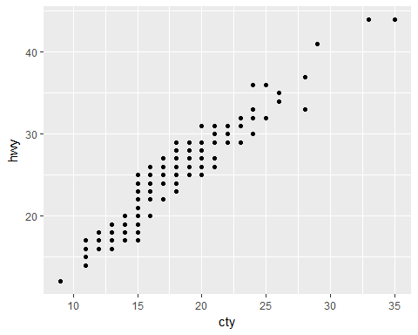

##### NP

Q2. 미국 지역별 인구통계 정보를 담은 ggplot2 패키지의 midwest 데이터를 이용해서 전체 인구와 아시아인 인구 간에 어떤 관계가 있는지 알아보려고 합니다. x축은 poptotal(전체 인구), y축은 popasian(아시아인 인구)으로 된 산점도를 만들어 보세요. 전체 인구는 50만 명 이하, 아시아인 인구는 1만 명 이하인 지역만 산점도에 표시되게 설정하세요.

ggplot(data = midwest, aes(x = poptotal, y = popasian)) +  
 geom_point() +  
 xlim(0, 500000) +  
 ylim(0, 10000)

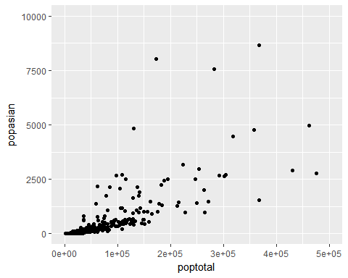

#### 참고

* 10만 단위가 넘는 숫자는 지수 표기법(Exponential Notation)에 따라 표현됨
* 1e+05 = 10만(1 × 10의 5승)
* 정수로 표현하기 : options(scipen = 99) 실행 후 그래프 생성
* 지수로 표현하기 : options(scipen = 0) 실행 후 그래프 생성
* R 스튜디오 재실행시 옵션 원상 복구됨

##### NP

## 08-3. 막대 그래프 - 집단 간 차이 표현하기

* 막대 그래프(Bar Chart) : 데이터의 크기를 막대의 길이로 표현한 그래프
* 성별 소득 차이처럼 집단 간 차이를 표현할 때 주로 사용

##### NP

### 막대 그래프 1 - 평균 막대 그래프 만들기

* 각 집단의 평균값을 막대 길이로 표현한 그래프

#### 1. 집단별 평균표 만들기

library(dplyr)  
  
df_mpg <- mpg %>%  
 group_by(drv) %>%  
 summarise(mean_hwy = mean(hwy))  
  
df_mpg

## # A tibble: 3 x 2  
## drv mean_hwy  
## <chr> <dbl>  
## 1 4 19.17476  
## 2 f 28.16038  
## 3 r 21.00000

##### NP

#### 2. 그래프 생성하기

ggplot(data = df_mpg, aes(x = drv, y = mean_hwy)) + geom_col()

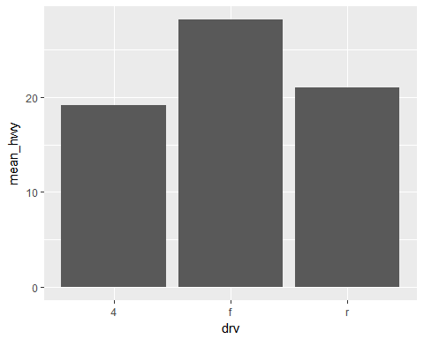

##### NP

#### 3. 크기 순으로 정렬하기

ggplot(data = df_mpg, aes(x = reorder(drv, -mean_hwy), y = mean_hwy)) + geom_col()

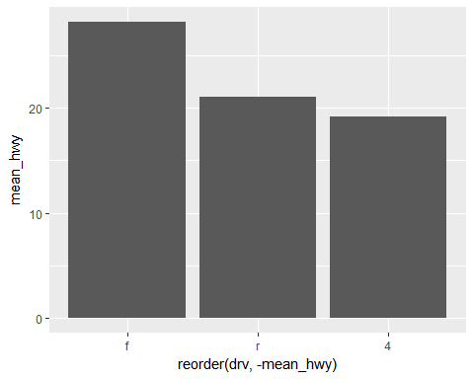

##### NP

### 막대 그래프 2 - 빈도 막대 그래프

* 값의 개수(빈도)로 막대의 길이를 표현한 그래프

# x축 범주 변수, y축 빈도  
ggplot(data = mpg, aes(x = drv)) + geom_bar()

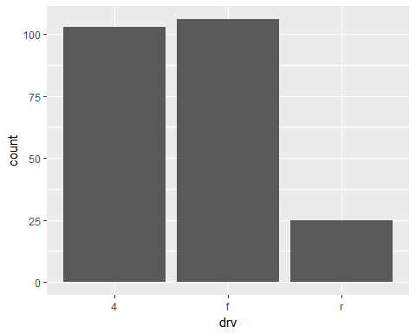

##### NP

# x축 연속 변수, y축 빈도  
ggplot(data = mpg, aes(x = hwy)) + geom_bar()

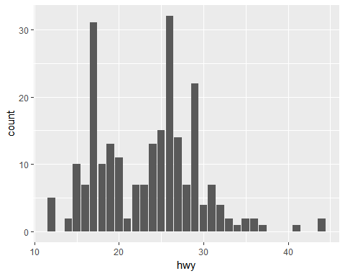

##### NP

#### geom_col() VS geom_bar()

* 평균 막대 그래프 : 데이터를 요약한 평균표를 먼저 만든 후 평균표를 이용해 그래프 생성 - geom_col()
* 빈도 막대 그래프 : 별도로 표를 만들지 않고 원자료를 이용해 바로 그래프 생성 - geom_bar()

##### NP

### 혼자서 해보기

mpg 데이터를 이용해서 분석 문제를 해결해 보세요.

* Q1. 어떤 회사에서 생산한 "suv" 차종의 도시 연비가 높은지 알아보려고 합니다. "suv" 차종을 대상으로 평균 cty(도시 연비)가 가장 높은 회사 다섯 곳을 막대 그래프로 표현해 보세요. 막대는 연비 가 높은 순으로 정렬하세요.
* Q2. 자동차 중에서 어떤 class(자동차 종류)가 가장 많은지 알아보려고 합니다. 자동차 종류별 빈도를 표현한 막대 그래프를 만들어 보세요.

##### NP

#### 힌트

Q1. 우선 그래프로 나타낼 집단별 평균표를 만들어야합니다. filter()로 "suv" 차종만 추출한 후 group_by()와 summarise()로 회사별 cty 평균을 구하고, arrange()와 head()로 상위 5행을 추출하면 됩니다. 이렇게 만든 표를 geom_col()을 이용해 막대 그래프로 표현해 보세요. reorder()를 이용해 정렬 기준이 되는 평균 연비 변수 앞에 - 기호를 붙이면 연비가 높은 순으로 막대를 정렬할 수 있습니다.

Q2. 빈도 막대 그래프는 요약표를 만드는 절차 없이 원자료를 이용해 만들므로 geom_col() 대신 geom_bar()를 사용하면 됩니다.

##### NP

### 정답

Q1. 어떤 회사에서 생산한 "suv" 차종의 도시 연비가 높은지 알아보려고 합니다. "suv" 차종을 대상으로 평균 cty(도시 연비)가 가장 높은 회사 다섯 곳을 막대 그래프로 표현해 보세요. 막대는 연비 가 높은 순으로 정렬하세요.

# 평균 표 생성  
df <- mpg %>%  
 filter(class == "suv") %>%  
 group_by(manufacturer) %>%  
 summarise(mean_cty = mean(cty)) %>%  
 arrange(desc(mean_cty)) %>%  
 head(5)  
  
# 그래프 생성  
ggplot(data = df, aes(x = reorder(manufacturer, -mean_cty),  
 y = mean_cty)) + geom_col()

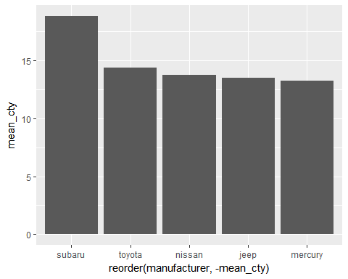

##### NP

Q2. 자동차 중에서 어떤 class(자동차 종류)가 가장 많은지 알아보려고 합니다. 자동차 종류별 빈도를 표현한 막대 그래프를 만들어 보세요.

ggplot(data = mpg, aes(x = class)) + geom_bar()

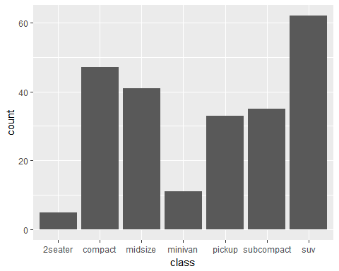

##### NP

## 08-4. 선 그래프 - 시간에 따라 달라지는 데이터 표현하기

* 선 그래프(Line Chart) : 데이터를 선으로 표현한 그래프
* 시계열 그래프(Time Series Chart) : 일정 시간 간격을 두고 나열된 시계열 데이터(Time Series Data)를 선으로 표현한 그래프. 환율, 주가지수 등 경제 지표가 시간에 따라 어떻게 변하는지 표현할 때 활용

##### NP

### 시계열 그래프 만들기

ggplot(data = economics, aes(x = date, y = unemploy)) + geom_line()

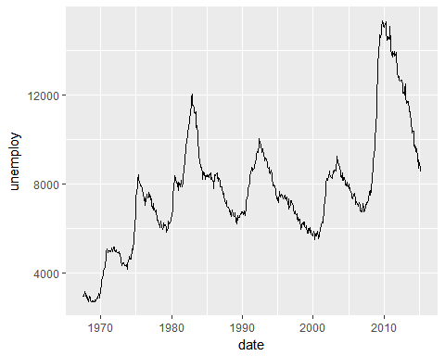

##### NP

### 혼자서 해보기

economics 데이터를 이용해서 분석 문제를 해결해 보세요.

* Q1. psavert(개인 저축률)가 시간에 따라서 어떻게 변해왔는지 알아보려고 합니다. 시간에 따른 개인 저축률의 변화를 나타낸 시계열 그래프를 만들어 보세요.

##### NP

### 정답

Q1. psavert(개인 저축률)가 시간에 따라서 어떻게 변해왔는지 알아보려고 합니다. 시간에 따른 개인 저축률의 변화를 나타낸 시계열 그래프를 만들어 보세요.

ggplot(data = economics, aes(x = date, y = psavert)) + geom_line()

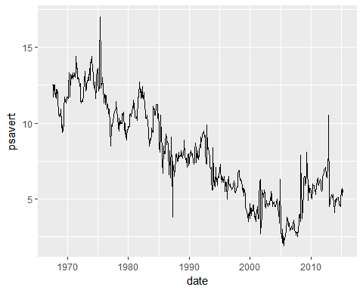

##### NP

## 08-5. 상자 그림 - 집단 간 분포 차이 표현하기

* 상자 그림(Box Plot) : 데이터의 분포(퍼져 있는 형태)를 직사각형 상자 모양으로 표현한 그래프
* 분포를 알 수 있기 때문에 평균만 볼 때보다 데이터의 특성을 좀 더 자세히 이해할 수 있음

##### NP

### 상자 그림 만들기

ggplot(data = mpg, aes(x = drv, y = hwy)) + geom_boxplot()

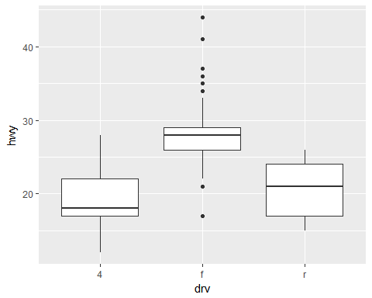

##### NP

|  |  |  |
| --- | --- | --- |
| 상자 그림 | 값 | 설명 |
| 상자 아래 세로선 | 아래 수염 | 하위 0~25% 내에 해당하는 값 |
| 상자 밑면 | 1사분위수(Q1) | 하위 25% 위치 값 |
| 상자 내 굵은 선 | 2사분위수(Q2) | 하위 50% 위치 값(중앙값) |
| 상자 윗면 | 3사분위수(Q3) | 하위 75% 위치 값 |
| 상자 위 세로선 | 윗수염 | 하위 75~100% 내에 해당하는 값 |
| 상자 밖 점 표식 | 극단치 | Q1, Q3 밖 1.5 IQR을 벗어난 값 |

참고 1.5 IQR: 사분위 범위(Q1~Q3간 거리)의 1.5배

##### NP

### 혼자서 해보기

mpg 데이터를 이용해서 분석 문제를 해결해 보세요.

* Q1. class(자동차 종류)가 "compact", "subcompact", "suv"인 자동차의 cty(도시 연비)가 어떻게 다른지 비교해보려고 합니다. 세 차종의 cty를 나타낸 상자 그림을 만들어보세요.

##### NP

#### 힌트

우선 filter()를 이용해 비교할 세 차종을 추출해야 합니다. 추출한 데이터를 이용해 geom_boxplot()으로 상자그림을 만들면 됩니다.

##### NP

### 정답

Q1. class(자동차 종류)가 "compact", "subcompact", "suv"인 자동차의 cty(도시 연비)가 어떻게 다른지 비교해보려고 합니다. 세 차종의 cty를 나타낸 상자 그림을 만들어보세요.

class_mpg <- mpg %>%   
 filter(class %in% c("compact", "subcompact", "suv"))  
  
ggplot(data = class_mpg, aes(x = class, y = cty)) + geom_boxplot()

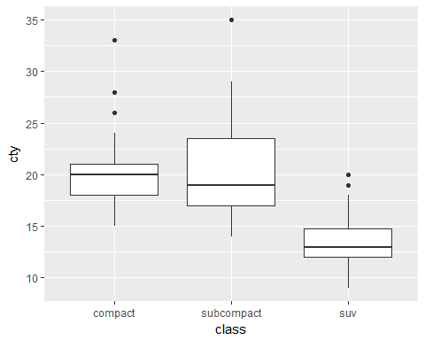

##### NP

#### 앞에서 다룬 ggplot2 함수들

|  |  |
| --- | --- |
| 값 | 내용 |
| geom_point() | 산점도 |
| geom_col() | 막대 그래프 - 요약표 |
| geom_bar() | 막대 그래프 - 원자료 |
| geom_line() | 선 그래프 |
| geom_boxplot() | 상자 그림 |

##### NP

### 정리하기

# 1.산점도  
ggplot(data = mpg, aes(x = displ, y = hwy)) + geom_point()  
  
# 축 설정 추가  
ggplot(data = mpg, aes(x = displ, y = hwy)) +  
 geom_point() +  
 xlim(3, 6) +  
 ylim(10, 30)  
  
# 2.평균 막대 그래프  
  
# 1단계.평균표 만들기  
df_mpg <- mpg %>%  
 group_by(drv) %>%  
 summarise(mean_hwy = mean(hwy))  
  
# 2단계.그래프 생성하기, 크기순 정렬하기  
ggplot(data = df_mpg, aes(x = reorder(drv, -mean_hwy), y = mean_hwy)) + geom_col()  
  
# 3.빈도 막대 그래프  
ggplot(data = mpg, aes(x = drv)) + geom_bar()

# 4.선 그래프  
ggplot(data = economics, aes(x = date, y = unemploy)) + geom_line()  
  
# 5.상자 그림  
ggplot(data = mpg, aes(x = drv, y = hwy)) + geom_boxplot()